Bài 1:
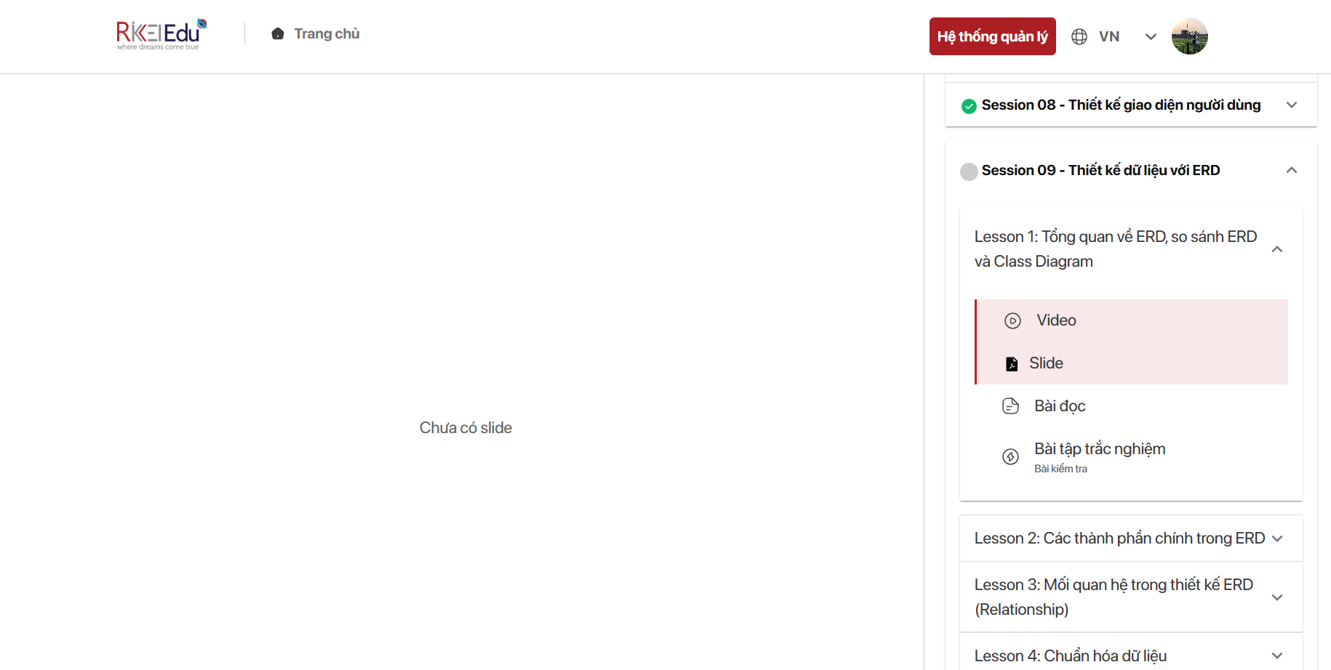
-Hai lựa chọn đôi lúc bị chọn trong khi chỉ chọn 1
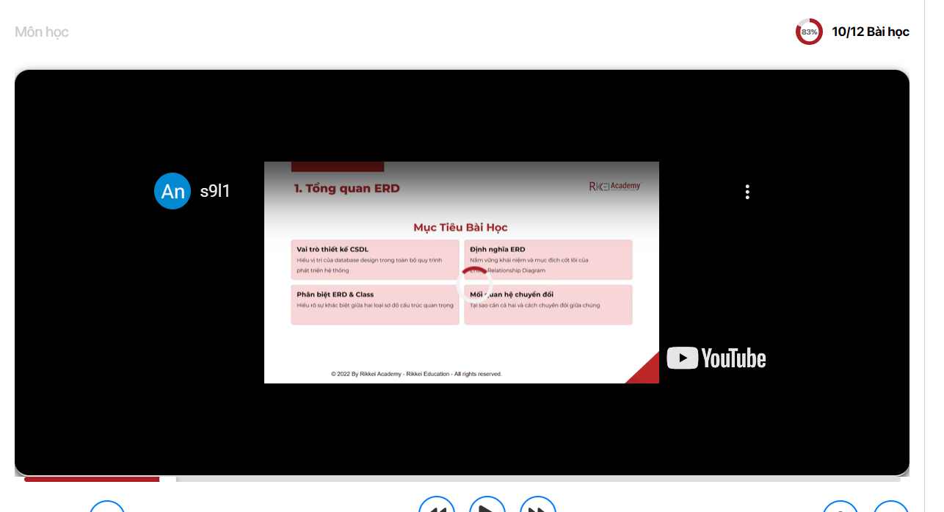
-hiệu ứng load bị giật cục, bố cục link liên kết tài khoản youtube của tác giả ở vị trí chưa hợp lý che đi nội dung và làm khó chịu cho người xem video, nên cho xuất hiện ở bên ngoài video

Bài 2:
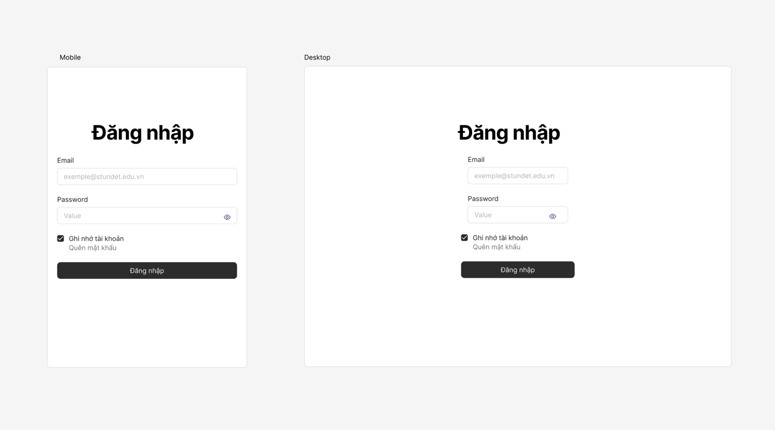
Bài 3:

1. Tiêu chí lọc 1 – Danh mục (Category)
a. Mô tả chức năng
- Cho phép người dùng chọn loại sản phẩm muốn xem (VD: Quần áo, Điện tử, Sách, Phụ kiện, Đồ gia dụng...).
b. Thành phần giao diện
- Label: “Danh mục sản phẩm ”
- Dropdown / Select box hiển thị các danh mục có sẵn.
- Có placeholder mặc định: “Chọn danh mục...”
- Khi chọn xong, giá trị hiển thị ở ô chọn.
c. Tương tác người dùng
- Khi chọn một danh mục, hệ thống lưu tạm lựa chọn để áp dụng khi người dùng bấm nút “Lọc”.
- Có thể chọn “Tất cả” để bỏ lọc danh mục.
d. UI đề xuất
- Sử dụng <select> hoặc custom dropdown có icon mũi tên .
- Bo góc nhẹ (8px), border màu xám nhạt, hover đổi màu border sang chủ đạo.

2. Tiêu chí lọc 2 – Giá từ – đến (Price Range)
a. Mô tả chức năng
- Cho phép người dùng nhập hoặc kéo để chọn khoảng giá mong muốn.
b. Thành phần giao diện
- Label: “Khoảng giá ”
- Hai input số:
  - Input 1: “Giá từ” (placeholder: “Tối thiểu”)
  - Input 2: “Giá đến” (placeholder: “Tối đa”)
- Hoặc thanh kéo (double range slider) cho phép chọn 2 đầu mốc giá.
c. Tương tác người dùng
- Khi nhập giá hoặc kéo slider, giá trị hiển thị realtime.
- Có kiểm tra điều kiện hợp lệ (VD: giá từ < giá đến).
d. UI đề xuất
- Bố trí hai ô “Giá từ” – “Giá đến” nằm ngang, có ký hiệu “–” giữa.
- Màu thanh slider: chủ đạo (xanh / cam).

3. Tiêu chí lọc 3 – Sắp xếp theo (Sort by)
a. Mô tả chức năng
- Cho phép người dùng sắp xếp danh sách sản phẩm theo tiêu chí mong muốn.
b. Thành phần giao diện
- Label: “Sắp xếp theo ”
- Dropdown / Select box gồm các tùy chọn:
  - Giá tăng dần
  - Giá giảm dần
  - Bán chạy nhất
  - Mới nhất
c. Tương tác người dùng
- Khi người dùng chọn 1 tiêu chí, danh sách sẽ được sắp xếp tương ứng sau khi bấm nút “Lọc”.
d. UI đề xuất
- Dropdown đơn giản, icon sort ↕️ ở đầu.
- Khi chọn, option hiển thị màu chủ đạo để nổi bật

4. Nút “Lọc” (Filter)
a. Mô tả chức năng
- Là nút chính (CTA) giúp áp dụng tất cả các điều kiện lọc đã chọn.
b. Thành phần giao diện
- Text: “Lọc sản phẩm”
c. Thiết kế UI
- Màu nền: màu chủ đạo (VD: xanh dương hoặc cam).
- Chữ trắng, font đậm, bo góc lớn (12px).
- Hover: tăng độ sáng màu.
- Có hiệu ứng nhấn (scale nhẹ)

5. Nút “Xóa lọc” (Clear Filter)
a. Mô tả chức năng
- Dùng để xóa toàn bộ điều kiện lọc hiện tại và hiển thị lại toàn bộ sản phẩm.
b. Thành phần giao diện
- Text: “Xóa lọc”
c. Thiết kế UI
- Màu nền: xám nhạt / trắng, viền xám.
- Hover: đổi sang xám đậm.

6. Layout tổng thể
a. Vị trí bố cục
- Có thể đặt trên đầu danh sách sản phẩm (horizontal filter bar)
hoặc bên sidebar trái (vertical filter panel).
b. Responsive Design
- Desktop: tất cả hiển thị ngang cùng hàng.
- Tablet: chia 2 hàng (filter trên, nút dưới).
- Mobile: xếp dọc, co giãn full width.
c. Khoảng cách & căn chỉnh
- Padding đều 16–20px, khoảng cách giữa các phần tử 12px.
- Border-bottom nhẹ để tách filter với danh sách sản phẩm.

7. Label và Icon
a. Label
- Rõ ràng, viết hoa chữ đầu: “Danh mục”, “Khoảng giá”, “Sắp xếp theo”.
- Font size 14–16px, màu #333.
b. Icon
- Icon minh họa đơn giản, dễ hiểu:
c. Style icon
- Cùng màu chủ đạo, kích thước 16–20px, cách chữ 4px.

Bài 4:
a. STT
- Hiển thị số thứ tự của từng đơn hàng.
- Tăng dần từ 1 đến hết theo danh sách hiển thị.
- Căn giữa trong ô để dễ quan sát.
b. Mã đơn
- Hiển thị mã đơn hàng duy nhất (ví dụ: DH001, DH002,...).
- Dễ nhận diện, font chữ đậm hơn các thông tin khác.
- Căn trái để người dùng dễ dò theo hàng.
c. Tên khách
- Hiển thị đầy đủ họ tên khách hàng đã đặt hàng.
- Căn trái để đồng bộ với các cột thông tin văn bản.
- Nếu tên quá dài, tự động rút gọn bằng dấu ba chấm.
d. Trạng thái
- Hiển thị tình trạng đơn hàng hiện tại.
- Các giá trị có thể gồm:
  - “Đang xử lý”
  - “Hoàn thành”
  - “Hủy”
- Màu sắc hiển thị theo quy ước:
  - “Hoàn thành”: màu xanh dương
  - “Đang xử lý”: màu vàng
  - “Hủy”: màu đỏ
- Chữ in hoa chữ đầu, font rõ ràng, dễ phân biệt.
- Căn giữa để đảm bảo cân đối bố cục.
e. Nút chi tiết
- Hiển thị ở cuối mỗi hàng dữ liệu.
- Khi người dùng nhấn vào → mở trang hoặc popup hiển thị chi tiết đơn hàng.
- Text: “Chi tiết”
- Màu chủ đạo nổi bật hơn phần nền bảng.
- Căn giữa theo hàng.

3. Phân trang (Pagination)
a. Mô tả chức năng
- Hiển thị tối đa 10 đơn hàng mỗi trang.
- Có nút “Trang trước” và “Trang sau” để chuyển trang.
- Khi chuyển trang, dữ liệu hiển thị tương ứng với danh sách đơn hàng mới.
b. Thiết kế giao diện
- Các nút phân trang đặt phía dưới bảng.
- Căn giữa so với bảng dữ liệu.
- Màu nút hiện tại khác biệt so với nút còn lại (ví dụ: đậm hơn hoặc có viền).
- Hover đổi màu nhẹ giúp nhận biết đang trỏ vào.

4. Các yêu cầu về giao diện
a. Căn lề đều
- Tiêu đề cột (header) căn giữa, chữ in hoa, font rõ ràng.
- Dữ liệu:
  - Cột STT và Trạng thái căn giữa.
  - Cột Mã đơn và Tên khách căn trái.
  - Cột Chi tiết căn giữa.
b. Màu sắc hợp lý
- Màu bảng nền sáng, chữ đen dễ đọc.
- Màu trạng thái dùng tông hài hòa với tổng thể giao diện.
- Khi hover trên hàng, đổi nhẹ màu nền để dễ theo dõi dòng đang trỏ vào.
c. Tính thẩm mỹ và dễ sử dụng
- Bảng có đường viền mảnh, khoảng cách giữa các hàng đồng đều.
- Tiêu đề bảng có nền khác biệt để phân biệt với dữ liệu.
- Font chữ thống nhất, kích thước dễ đọc.
- Không có khoảng trống dư thừa, bố cục rõ ràng và cân đối.

5. Tóm tắt tiêu chí UI
- Bảng dễ đọc, cân đối, rõ ràng.
- Trạng thái hiển thị nổi bật bằng màu sắc riêng.
- Tối đa 10 dòng mỗi trang.
- Có nút xem chi tiết, phân trang, và hover highlight để thao tác nhanh.

Bài 5:

1. Thiết kế thông tin cần nhập
a. Trường Họ tên
- Là trường nhập văn bản (Text).
- Cho phép người dùng nhập đầy đủ họ và tên.
- Không được chứa ký tự đặc biệt hoặc số.
- Label: “Họ và tên”.
- Placeholder: “Nhập họ và tên của bạn”.
b. Trường Email
- Là trường nhập dạng email.
- Hệ thống kiểm tra định dạng để đảm bảo hợp lệ (ví dụ: example@gmail.com).
- Khi nhập sai định dạng, hiển thị thông báo lỗi ngay bên dưới.
- Label: “Email”.
- Placeholder: “Nhập địa chỉ email của bạn”.
c. Trường Mật khẩu
- Là trường nhập mật khẩu, các ký tự được ẩn khi gõ.
- Mật khẩu phải có ít nhất 8 ký tự, bao gồm chữ cái và ít nhất một ký tự đặc biệt.
- Có icon con mắt để bật/tắt hiển thị mật khẩu.
- Label: “Mật khẩu”.
- Placeholder: “Nhập mật khẩu của bạn”.
d. Trường chọn giới tính
- Dạng Dropdown với các lựa chọn:
i. Nam
ii. Nữ
iii. Khác
- Label: “Giới tính”.
e. Trường tải ảnh đại diện
- Cho phép người dùng tải lên ảnh đại diện.
- Chấp nhận định dạng PNG hoặc JPG.
- Hiển thị ảnh xem trước (preview) sau khi người dùng chọn ảnh.
- Label: “Ảnh đại diện”.

2. Các tính năng bổ sung
a. Hiển thị lỗi nhập liệu
- Khi người dùng nhập sai hoặc bỏ trống trường bắt buộc, hiển thị cảnh báo lỗi ngay bên dưới trường nhập.
- Màu sắc cảnh báo đỏ, dễ nhận biết.
- Nội dung lỗi cụ thể, ví dụ:
  - “Vui lòng nhập họ tên.”
  - “Email không hợp lệ.”
  - “Mật khẩu phải có ít nhất 8 ký tự và 1 ký tự đặc biệt.”
b. Nút “Đăng ký”
- Là nút chính (CTA), màu nổi bật (ví dụ: xanh dương hoặc cam).
- Kích thước đủ lớn, dễ thao tác.
- Khi nhấn:
i. Kiểm tra hợp lệ toàn bộ dữ liệu.
ii. Nếu đúng → gửi thông tin lên hệ thống.
iii. Nếu sai → hiển thị lỗi tương ứng.

3. Các yêu cầu về giao diện
a. Bố cục form:
- Các trường nhập được căn đều, khoảng cách hợp lý giữa các label và input.
- Căn giữa màn hình để tạo cảm giác cân đối, dễ quan sát.
b. Màu sắc:
- Màu chủ đạo đồng bộ với hệ thống (VD: xanh dương hoặc trắng).
- Nút “Đăng ký” dùng màu nổi bật hơn nền.
- Lỗi nhập liệu hiển thị bằng màu đỏ đậm.
c. Tính thẩm mỹ và dễ sử dụng:
- Font chữ rõ ràng, kích thước dễ đọc.
- Có hiệu ứng hover nhẹ cho nút đăng ký.
- Giao diện tương thích với cả desktop và mobile (responsive).

Bài 6:

THIẾT KẾ GIAO DIỆN DASHBOARD QUẢN TRỊ

1. Thành phần chính của Dashboard
a. Tổng số người dùng
- Hiển thị tổng số người dùng đã đăng ký hoặc đang hoạt động trong hệ thống.
- Dạng hiển thị:
i. Số lớn nổi bật (ví dụ: “1,253 người dùng”).
ii. Có thể kèm mô tả nhỏ bên dưới: “Tổng người dùng trong tháng này”.
- Vị trí hiển thị:
  - Ở phần đầu hoặc bên trái của Dashboard để dễ quan sát.
- Màu sắc:
  - Sử dụng màu chủ đạo (xanh dương hoặc cam) để làm nổi bật số liệu.
b. Biểu đồ doanh thu
- Dạng biểu đồ thể hiện doanh thu theo tháng hoặc theo quý.
- Loại biểu đồ có thể sử dụng:
i. Biểu đồ cột (Column Chart).
ii. Biểu đồ đường (Line Chart).
- Các trục thể hiện rõ ràng:
  - Trục X: Tháng hoặc Quý.
  - Trục Y: Doanh thu (theo đơn vị tiền tệ).
- Biểu đồ có thể kèm theo chú thích (legend) để phân biệt các mốc thời gian.
- Vị trí: Nằm ở giữa hoặc phía dưới phần thống kê tổng quan.
c. Danh sách đơn hàng gần đây
- Hiển thị bảng chứa các đơn hàng mới nhất trong hệ thống.
- Các cột thông tin bao gồm:
i. Mã đơn hàng (ID).
ii. Tên khách hàng.
iii. Trạng thái đơn hàng (Đang xử lý, Hoàn thành, Hủy).
iv. Ngày tạo đơn hàng.
- Bảng cần có căn chỉnh hợp lý giữa các cột, dễ đọc.
- Có thể giới hạn số lượng hiển thị (ví dụ: hiển thị 5 hoặc 10 đơn gần nhất).
d. Bố cục phân chia khu vực
- Các khối thông tin được chia rõ ràng, có khoảng cách hợp lý giữa các phần:
i. Phần thống kê tổng quan (người dùng, doanh thu, đơn hàng).
ii. Phần biểu đồ doanh thu.
iii. Phần danh sách đơn hàng gần đây.
- Sử dụng grid layout để sắp xếp thành các khối đều, dễ nhìn.
e. Tính năng mở rộng (tuỳ chọn)
- Có thể thêm biểu đồ tỷ lệ người dùng theo khu vực hoặc ngành nghề.
- Biểu đồ dạng tròn (Pie Chart) hoặc biểu đồ cột ngang (Bar Chart).
- Giúp quản trị viên dễ dàng theo dõi xu hướng người dùng.

2. Yêu cầu giao diện
a. Phân chia layout hợp lý
i. Tổng số người dùng:
- Hiển thị ở đầu hoặc bên trái màn hình.
- Số liệu hiển thị nổi bật, dễ nhìn, có icon tượng trưng .
ii. Biểu đồ doanh thu:
- Đặt ở trung tâm Dashboard hoặc dưới phần thống kê tổng quan.
- Có khung chứa rõ ràng, viền nhẹ hoặc shadow để tách biệt với phần khác.
iii. Danh sách đơn hàng gần đây:
- Nằm ở phần cuối cùng của giao diện Dashboard.
- Có scrollbar nếu danh sách quá dài.
b. Bố cục rõ ràng
- Mỗi phần có tiêu đề riêng: “Tổng quan người dùng”, “Doanh thu”, “Đơn hàng gần đây”.
- Giữa các phần có khoảng cách đều nhau, giúp giao diện thoáng, không rối.
- Các con số, bảng và biểu đồ được căn giữa hoặc căn trái hợp lý.
c. Tính thẩm mỹ và dễ sử dụng
- Giao diện đơn giản, hiện đại, sử dụng màu chủ đạo đồng nhất.
- Không quá nhiều chi tiết gây rối.
- Font chữ rõ ràng, dễ đọc.
- Các phần quan trọng như tổng người dùng, doanh thu hiển thị to, nổi bật.
- Dashboard có thể responsive để hiển thị tốt trên các kích thước màn hình khác nhau.

Bài 7:
a. Giao diện chính (UI chính):
i. Trên giao diện tài khoản người dùng, cần có nút “Xóa tài khoản” được đặt ở vị trí dễ thấy nhưng không gây nhầm lẫn (ví dụ: nằm ở góc dưới phần thông tin cá nhân hoặc trong mục cài đặt nâng cao).
ii. Nút “Xóa tài khoản” nên có màu sắc cảnh báo (ví dụ: đỏ hoặc cam), kèm theo biểu tượng thùng rác để tăng tính nhận diện.
iii. Khi người dùng nhấn nút này, hiển thị modal xác nhận ngay lập tức.
b. Modal xác nhận:
i. Modal xuất hiện ở chính giữa màn hình, với hiệu ứng mờ nền (overlay) phía sau để thu hút sự chú ý.
ii. Tiêu đề modal: “Xác nhận xóa tài khoản”.
iii. Nội dung hiển thị trong modal: “Bạn có chắc chắn muốn xóa tài khoản? Hành động này không thể hoàn tác.”
iv. Có hai nút hành động:
- “Xác nhận” – màu đỏ, thể hiện hành động nguy hiểm, đặt ở bên phải.
- “Hủy” – màu xám hoặc xanh nhạt, đặt ở bên trái.
v. Nếu người dùng chọn “Hủy”, modal sẽ đóng và không có thay đổi nào xảy ra.
vi. Nếu người dùng chọn “Xác nhận”, hệ thống sẽ tiến hành xóa dữ liệu và sau đó hiển thị toast thông báo.
c. Toast thông báo thành công:
i. Sau khi người dùng xác nhận và hệ thống xóa tài khoản thành công, hiển thị một toast nhỏ ở góc phải màn hình.
ii. Nội dung toast: “Tài khoản đã được xóa thành công!”
iii. Màu nền toast: xanh lá cây hoặc xanh dương nhạt để biểu thị hành động thành công.
iv. Toast nên tự động biến mất sau 3–5 giây.
v. Có thể kèm theo biểu tượng checkmark (✓) để tăng tính trực quan.
d. Phản hồi rõ ràng và trải nghiệm người dùng:
i. Modal cần có hiệu ứng mở (fade-in) khi hiển thị và hiệu ứng tắt (fade-out) khi đóng.
ii. Toast nên có hiệu ứng trượt từ phải vào (slide-in) để người dùng dễ nhận biết thông báo mới.
iii. Thời gian hiển thị các hiệu ứng nên nhanh, trong khoảng 200–400ms để đảm bảo mượt mà.
iv. Các thao tác đều phải có phản hồi trực quan rõ ràng, tránh gây nhầm lẫn hoặc khiến người dùng nghĩ hệ thống bị lỗi.

3. Tính thẩm mỹ và bố cục hiển thị
a. Bố cục modal:
i. Phần tiêu đề nằm ở trên cùng, căn giữa, sử dụng phông chữ in đậm.
ii. Phần nội dung mô tả ngắn gọn, dễ hiểu, căn giữa theo chiều ngang.
iii. Hai nút hành động “Xác nhận” và “Hủy” được đặt cạnh nhau, có khoảng cách tối thiểu 12–16px.
b. Bố cục toast:
i. Toast hiển thị ở góc phải trên cùng hoặc phải dưới cùng, tùy theo bố cục trang.
ii. Có bóng mờ nhẹ để tách biệt khỏi nền.
iii. Bo tròn góc nhẹ (4–8px) để tăng tính hiện đại.
c. Màu sắc và phông chữ:
i. Modal: nền trắng, chữ đen hoặc xám đậm, dễ đọc.
ii. Nút “Xác nhận”: nền đỏ (#E53935), chữ trắng.
iii. Nút “Hủy”: nền xám nhạt (#E0E0E0), chữ đen.
iv. Toast: nền xanh lá (#43A047), chữ trắng.
v. Phông chữ: thống nhất với toàn bộ giao diện hệ thống (ví dụ: Roboto, Inter, Arial).

4. Yêu cầu kỹ thuật và hành vi
a. Modal phải có thể đóng bằng nút “Hủy”, hoặc bấm ra ngoài vùng modal (overlay).
b. Toast tự động biến mất, nhưng cũng có thể đóng thủ công bằng nút “x” nhỏ ở góc phải.
c. Tất cả hiệu ứng chuyển động phải thân thiện với hiệu năng, tránh gây giật lag.
d. Hệ thống cần xử lý bất đồng bộ an toàn — chỉ hiển thị toast khi việc xóa tài khoản thực sự thành công.

Bài 8:
a. Sắp xếp lại bố cục:
i. Các thành phần giao diện trên desktop cần chuyển sang dạng một cột (1-column layout) để phù hợp với màn hình hẹp.
ii. Những khối nội dung quan trọng (form, nút CTA, thông tin chính) đặt ở vị trí trung tâm, dễ nhìn.
iii. Các phần phụ (menu, filter, quảng cáo, thanh bên) nên được chuyển vào menu ẩn (drawer hoặc hamburger menu).
b. Co giãn và bố trí lại nút (Button):
i. Nút bấm (CTA – Call To Action) phải đủ lớn, có khoảng cách tối thiểu 8–12px giữa các nút để tránh chạm nhầm.
ii. Các nút dọc theo chiều ngang cần xếp chồng dọc khi hiển thị mobile để không bị tràn màn hình.
iii. Văn bản trên nút cần ngắn gọn, phông chữ đủ lớn (ít nhất 14–16pt).
c. Ẩn hoặc sắp xếp lại các phần không cần thiết:
i. Các chi tiết phức tạp (ví dụ: biểu đồ, bảng dữ liệu nhiều cột) nên ẩn hoặc thu gọn bằng accordion.
ii. Các phần thông tin bổ sung (ví dụ: mô tả chi tiết sản phẩm, bình luận, hướng dẫn) nên được chuyển xuống dưới hoặc ẩn trong tab.
iii. Những thành phần không quan trọng có thể hiển thị sau khi người dùng cuộn (scroll) để ưu tiên nội dung chính.

3. So sánh giữa giao diện Desktop và Mobil
a. Phiên bản Desktop:
i. Có không gian rộng, cho phép hiển thị nhiều cột, biểu đồ, danh sách song song.
ii. Có thể hiển thị menu cố định ở bên trái hoặc phía trên.
iii. Các chi tiết phụ (filter, sidebar, banner, quảng cáo) có thể xuất hiện cùng lúc.
b. Phiên bản Mobile:
i. Chuyển toàn bộ bố cục về dạng dọc, các thành phần hiển thị lần lượt từ trên xuống.
ii. Menu chính chuyển thành hamburger menu hoặc icon menu cố định ở góc trên.
iii. Các khối dữ liệu phức tạp (ví dụ: bảng nhiều cột) chuyển sang dạng danh sách đơn giản hoặc thẻ (card).
iv. Tăng kích thước các vùng thao tác, giảm độ chi tiết để tối ưu trải nghiệm cảm ứng

4. Điều chỉnh chi tiết cần thực hiệ
a. Nút hành động (CTA):
i. Cần có diện tích đủ lớn để dễ nhấn, chiều cao tối thiểu 44px.
ii. Khoảng cách giữa các nút phải đủ rộng để tránh chạm nhầm.
iii. Sử dụng màu sắc nổi bật, dễ nhận biết ngay cả trên màn hình nhỏ.
b. Trường nhập liệu (Input field):
i. Chiều rộng phải co giãn linh hoạt 100% theo màn hình.
ii. Phông chữ lớn hơn để dễ nhập bằng ngón tay.
iii. Có khoảng cách hợp lý giữa các trường để tránh chồng chéo khi mở bàn phím ảo.
iv. Đặt placeholder hoặc label rõ ràng để người dùng không nhầm khi nhập liệu.
c. Ẩn các phần không cần thiết:
i. Những phần chỉ mang tính tham khảo (ví dụ: mô tả dài, dữ liệu chi tiết, thống kê nâng cao) nên được ẩn sau nút “Xem thêm”.
ii. Trong trường hợp có nhiều danh mục, nên sử dụng menu dạng tab có thể cuộn ngang (scrollable tab).
iii. Các phần như filter nâng cao hoặc tùy chọn chi tiết chỉ hiển thị khi người dùng bấm mở.
d. Hiển thị biểu đồ hoặc bảng dữ liệu:
i. Biểu đồ phức tạp nên chuyển sang biểu đồ đơn giản (line chart hoặc bar chart tóm tắt).
ii. Bảng dữ liệu nhiều cột nên hiển thị dạng card, mỗi card là một bản ghi (ví dụ: đơn hàng, người dùng).
iii. Khi cần hiển thị thêm chi tiết, sử dụng button “Xem thêm” trong từng card.

5. Giao diện trên hai chế độ: Dọc và Ngang
a. Chế độ dọc (Portrait):
i. Là giao diện chính khi người dùng sử dụng điện thoại bằng một tay.
ii. Bố cục hiển thị dạng cuộn dọc, các phần được sắp xếp từ trên xuống dưới.
iii. Menu chính nằm ở trên cùng, có thể ẩn vào biểu tượng ☰ (hamburger).
iv. Các thành phần như nút, form, danh sách hiển thị theo chiều dọc, ưu tiên tính tiện dụng.
b. Chế độ ngang (Landscape):
i. Thích hợp khi người dùng xoay điện thoại hoặc xem video, biểu đồ.
ii. Bố cục có thể chia làm hai phần ngang: nội dung chính (70%) và điều hướng phụ (30%).
iii. Kích thước chữ, nút, biểu đồ cần tự co giãn theo tỉ lệ màn hình.
iv. Các phần tử dạng danh sách hoặc card có thể hiển thị 2 item trên một hàng để tận dụng không gian rộng hơn

6. Tính thẩm mỹ và trải nghiệm người dùng (UX/UI)
a. Màu sắc và phông chữ giữ nguyên nhận diện thương hiệu nhưng giảm độ rực, giúp hiển thị tốt trên màn hình nhỏ.
b. Các phần tử nên bo tròn nhẹ (8–12px) và có bóng mờ nhẹ để tăng độ nổi.
c. Sử dụng khoảng cách (padding, margin) hợp lý giữa các thành phần để tránh rối mắt.
d. Ưu tiên hiển thị thông tin quan trọng trước, giảm bớt yếu tố trang trí hoặc hình ảnh phụ.
e. Tất cả thao tác đều nên mượt mà, có hiệu ứng nhẹ (fade/slide) khi chuyển trạng thái.

